

Конец 5-й серии
Россия подписала «Всемирную конвенцию против репликаторов»
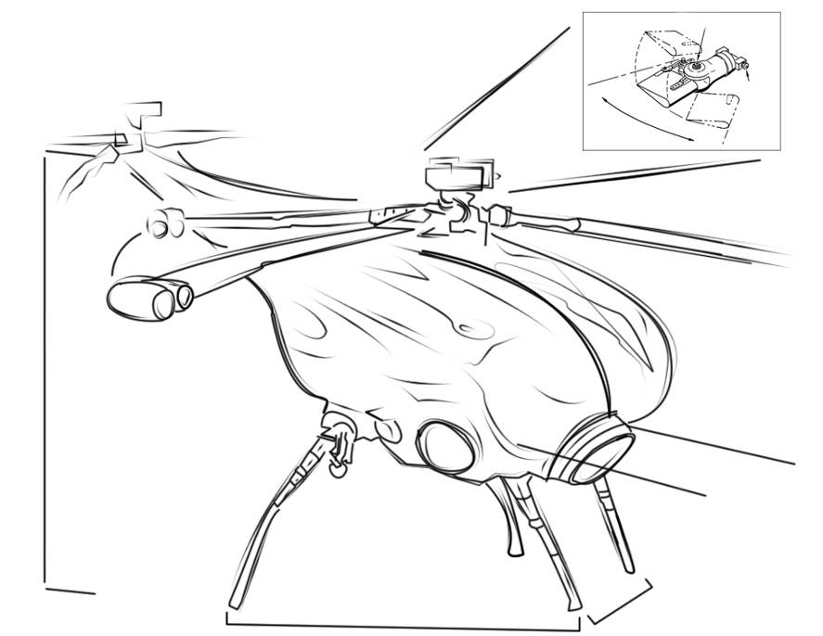
Последняя из «сверхдержав нового времени» Россия подписала «Всемирную конвенцию против репликаторов».
В ближайшее время экспертная комиссия ООН должна подтвердить, что в компании «Нанотех» больше не производят репликаторов – нанороботов, способных воспроизводить свои копии.
«Серая слизь», известная по сюжетам техногенного Апокалипсиса, ставшего популярным еще в эпоху двухмерного кино, останется фантастикой навсегда.

Эскиз нанобота 5-й
экспериментальной серии

Россия продемонстрировала блестящие результаты в наногонке, длившейся последние двадцать лет. Корпорация «Нанотех» под руководством Алексея Андреевича Деденёва, одного из основателей этого направления в России, успешно разработала и внедрила в массовое производство микроробота, или, как его называют сотрудники института, «бота» третьей серии – медицинского диагноста, с помощью которого можно реализовать программу мониторинга здоровья населения в масштабах всей страны. Каждому гражданину внедряют ботов-диагностов, затем проводится сканирование и выдается высокоточный рапорт о состоянии здоровья каждого россиянина.
Последние месяцы экспериментальная лаборатория под личным руководством Деденева занималась созданием бота 5-й серии – революционной модели репликатора, наноробота, который будет способен воспроизводить себе подобных.
Мировая научная общественность с оптимизмом взирала на работу российской корпорации «Нанотех» – в самом скором времени ожидались сенсационные результаты. Но все перечеркнул теракт, произошедший в США. Рой крошечных самолетиков со взрывчаткой, атаковавший Пентагон, оказался изготовлен с применением микротехнологий.
На экстренном заседании ассамблеи Организации Объединенных Наций было принято решение – запретить во всех странах разработку и производство устройств, которые могут быть «неконтролируемо опасны» для мирной жизни.

По официальному заявлению пресс-службы «Нанотеха», все работы, ведущиеся по опытной пятой серии, остановлены, вся документация и программное обеспечение уничтожены безвозвратно.

Сотрудник лаборатории, который был причастен к работам над 5-й серией и пожелал высказаться анонимно:
«Сначала универсальный медицинский бот, а вслед за ним – универсальный сборочный микроб. «Нанотех» стал бы мировым лидером в своей области, Россия сделала бы рывок прямо в будущее, обгоняя всех. Но это понимали и другие. Страны-конкуренты, скажем так. И они доходчиво объяснили, чем может закончиться такой прорыв, если сборщики-репликаторы «пойдут в народ».
Поголовье ботов начнет стремительно расти, управляющие программы для них бросятся писать все, кому не лень. Запреты на открытый код просто рухнут: к каждому умнику не приставишь мента. Через год начнется хаос: неконтролируемая сборка чего угодно где угодно из любого металлолома и промышленных отходов. Энергию сначала будут покупать и воровать, потом наделают солнечных батарей. Люди получат такую свободу, о какой и не мечтали, но это потянет за собой распад всех производственных цепочек. Дальше рухнет финансовая система. А на нее завязана такая хрупкая вещь, как сельское хозяйство. Пищу микробы не делают, это уже наноуровень. А до наноуровня нам – как до Москвы раком. И на планете, заваленной барахлом, наступит голод. И будет война».

Виктор Васильев, руководитель экспериментальной клиники в Нанотехе :

«Обывателю кажется, что новые вещи упали с неба, а на самом деле это результат поиска, начавшегося двадцать, тридцать лет назад... Еще наука – безотходное производство, сколько в нее ни вбухивай денег, выигрыш будет. Только заранее не угадаешь, где. Программа «Аполло» была для Америки чистым разорением, ее потому и закрыли. А лет через двадцать посчитали, и оказалось, что косвенно США заработали по пять долларов на один вложенный в космическую гонку с Советами, имевшую вроде бы чисто политические, рекламные цели. Потому что материалы и технологии, выдуманные «для космоса», начали работать в быту.
Так было и с микроботами, для обывателя – «нанороботами». К ним долго шли, и вдруг они оказались рядом. Простейшие образцы, рассчитанные на одну задачу – при этом каждый в цену самолета, – уже действовали. По сравнению с «естественными микроботами», созданными природой, они выглядели бледно. Обычный сперматозоид, тоже вроде заточенный под один бросок головой вперед, на их фоне казался венцом творения. Но главное, первые опыты дали результат, от которого можно было оттолкнуться и пойти очень далеко. И очень быстро».

Леха Васильев, внук Алексея Андреевича Деденёва:

«Грей гу получается из ботов-репликаторов, то есть способных делать свои копии. Если они вдруг начнут бесконтрольно размножаться. Один сделал второго. Вдвоем они сделали еще двоих. Вчетвером – бац, их уже восемь... Через час будет миллион, но ты их без микроскопа не увидишь. А вот через полдня это будет куча весом в тонну. А через неделю они покроют всю Землю. И всем конец. Это и есть серая слизь.
Серую слизь выдумал такой Дрекслер, великий гуру нанотехнологий, но это был чисто мысленный эксперимент. Ученые над ним издевались, зато народ перепугался.
Чтобы получилась серая слизь, должны взбеситься реальные наноботы-сборщики – которых нету и не предвидится, – да еще и обученные вести поатомную сборку. А как раз ее боты не потянут…»

…На брюхе вертолета прятались незаметные створки, они раскрыли их, потянув в три стороны. Такие секретки зовут «шкатулкой Пандоры», вспомнил Виктор. Дед вытряхнул из модели ампулу, наполовину заполненую серебристой жидкостью, и крошечный прибор наподобие мобильного телефона.
– Та-ак... – протянул Виктор. – Тащи с завода каждый гвоздь, ведь ты хозяин, а не гость.
Дед взял ампулу в одну руку, «телефон» в другую.
– Угадал, – сказал он. – Это…
«Симбионты». Олег Дивов

